广州应用科技学院
关于肇庆校区篮球馆家具采购及安装项目
公
开
询
价
邀
请
函
项目编号：A-ZQXJ2022-0601
项目名称：广州应用科技学院关于肇庆校区篮球馆家具采购及安装项目

一、询价邀请函
广州应用科技学院是经教育部批准设立的全日制普通本科高校。创办于2000年。2000年属广州大学的二级学院。2004年经教育部批准设立为独立学院——广州大学松田学院。2020年 12月经教育部批准转设并更名为广州应用科技学院。根据需要，对肇庆校区篮球馆家具采购及安装项目进行公开询价，欢迎国内合格参与人参与。
一、项目说明
  - 项目编号：A-ZQXJ2022-0601
2. 项目名称：关于肇庆校区篮球馆家具采购及安装项目
3. 数量及主要技术要求：详见《公开询价货物一览表》。
4. 参与人资格标准：
（1）参与人应具有独立法人资格，具有独立承担民事责任能力的生产厂商。
（2）参与人应具有提供家具和相关服务的资格及能力。
（3）参与人应遵守中国的有关法律、法规和规章的规定。
（4）参与人具有2年以上（包括2年）3个以上同类项目销售和良好的售后服务应用成功案例,近三年未发生重大安全或质量事故。
（5）参与人须有良好的商业信誉和健全的财务制度。
（6）参与人有依法缴纳税金的良好记录。
5. 报价响应文件递交方式：密封报价，按规定时间送达或邮寄。
6. 报价响应文件递交截止时间：2022年06月13日12:00前
7. 报价响应文件递交地点：肇庆市鼎湖区莲花镇莲乐路广州应用科技学院（肇庆校区）采购办公室。
联系人： 陈君维 ；联系电话： 13527063833 。
- 参加本项目的参与人如对公开询价邀请函列示内容存有疑问的，请在报价响应文件递交截止之日前，将问题以书面形式（有效签署的原件并加盖公章）提交至学校业务对接人，联系人：陈君维，电话：13527063833。采购人不对超时提交及未加盖公章的质疑文件进行回复。
- 项目最终成交结果会在中教集团后勤贤知平台“中标信息公示”板块公示，网址：www.ceghqxz.com。参加本项目的参与人如对采购过程和成交结果有异议的，请以书面形式（有效签署的原件并加盖公章），并附有相关的证据材料，提交至集团内控部。投诉受理部门：中教集团内控部，投诉电话： 0791-88106510 /0791-88102608
二、参与人须知
1. 所有货物均以人民币报价；
2. 报价响应文件3份，报价响应文件必须用A4幅面纸张打印，须由参与人填写并加盖公章（正本1份副本1份，报价分项一览表1份）；
3. 报价响应文件用不褪色墨水书写或打印，因字迹潦草或表达不清所引起的后果由参与人自负；
4. 报价响应文件及所有相关资料需同时进行密封处理，并在密封处加盖公章，未做密封处理及未加盖公章的视为无效报价；
5. 一个参与人只能提交一个报价响应文件，本项目不接受联合体报价。
三、售后服务要求
1. 免费保修期不少于5年；
2. 应急维修时间安排；
3. 维修地点、地址、联系电话及联系人员；
4. 维修服务收费标准；
5. 主要零配件及易耗品价格
四、确定成交参与人标准及原则：
- 本项目为自有资金而非财政性资金采购，采购人按企业内部规定的标准进行评定 。
- 参与人所投物品符合需求、质量和服务等的要求，经过磋商所报价格为合理价格的参与人为成交参与人。
- 最低报价不作为成交的保证。

二、 公开询价货物一览表
序号 | 用品 | 规格/技术参数 | 单位 | 数量 | 含税单价（元） | 金额（元） | 备注
1 | 更衣柜（男） | 700宽*600/400深*2200高；采用≥18MME1级多层实木夹板，须经过防虫、防腐的化学处理，要求强度高、刚性好、不变形。（板材小样） | 套 | 18 |  |  | 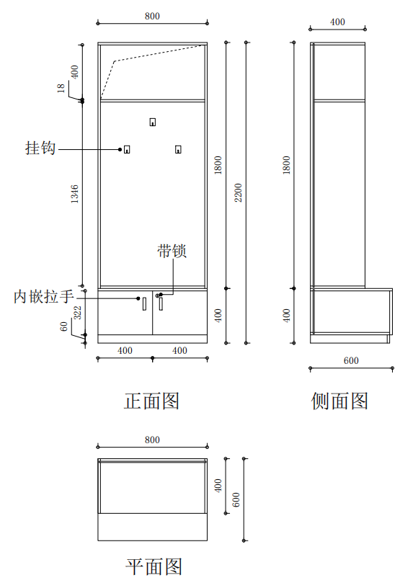  设计图见附件1
2 | 更衣柜 （女） | 700宽*600/400深*2200高；采用≥18MME1级多层实木夹板，须经过防虫、防腐的化学处理，要求强度高、刚性好、不变形。（板材小样） | 套 | 18
3 | 凳子 | 2400长*350宽*450高；采用1.2mm钢架，面板25mm多层实木夹板。（板材、钢架小样） | 张 | 4 |  |  | 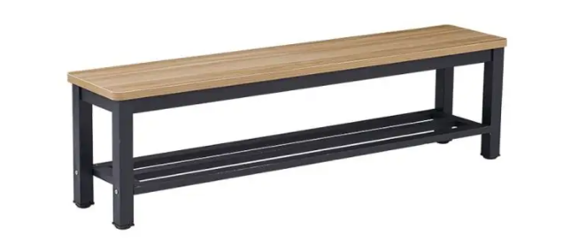  设计图见附件1
4 | 会议桌 | 3800长*1200宽**750高；采用1.2mm钢架脚，面板25mm多层实木夹板。（板材、钢架小样） | 张 | 2 |  |  | 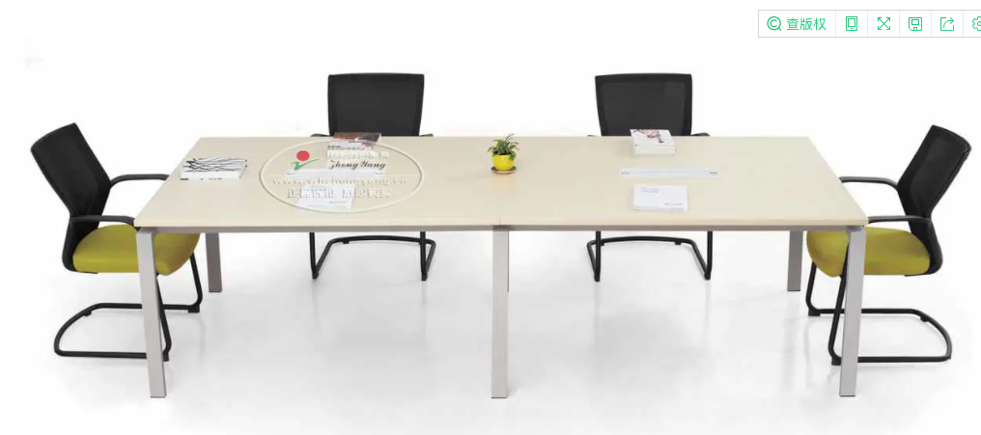  设计图见附件1
5 | 会议椅 | 1.材质：采用全新PP加纤背架升降头枕、固定腰靠、固定PP加玻纤扶手；  2.25MM逍遥带锁定底盘；  3.50密度高回弹定型海绵配座壳；  4.韩国进口亲肤面料配弹力厚网；  5.65形成电渡气杆；  6.ADC12铝合金五星脚承受力1137KG  7.PA加强尼龙活动轮。（样品） | 张 | 24 |  |  | 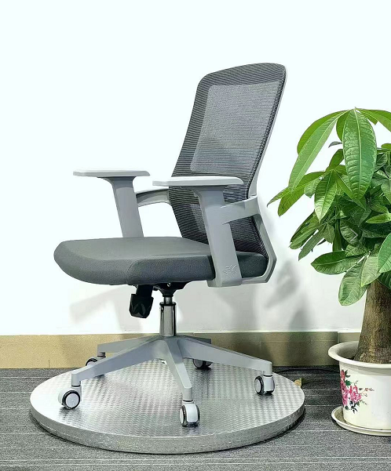
合计
备注：
- 本项目采用“公开询价”方式进行，《公开询价货物一览表》中所描述的“物资名称”、“规格型号（技术参数）”等信息均为采购人根据自身需求提供的参考数据；
- 所有报价商品保修期不低于5年；
- 以上产品的报价应包含税费、运输费、搬运费、安装材料费、安装人工费、售后服务等一切费用。
- 参与人所投商品需要提供样品（小样）。
- 规格尺寸仅供参考，最终数据以现场实际测量为准。

广州应用科技学院
关于肇庆校区篮球馆家具采购及安装项目
公
开
询
价
邀
请
函

参与人名称（公司全称）：XXXX
参与人授权代表：XXXX
此封面应作为报价响应文件封面

1、询价响应函
致：广州应用科技学院：
根据贵学校编号为 项目名称为 的公开询价邀请，本签字代表 （全名、职务）正式授权并代表我方 （参与人公司名称）提交下述文件。
(1) 报价一览表
(2) 参与人资质证明
据此函，签字代表宣布同意如下：
1.所附详细报价表中规定的应提供和交付的货物及服务报价总价（国内现场交货价）为人民币 ，即 （中文表述），交货期为 天 。
2.同意参加本项目的报价，并已详细审查全部公开询价文件，包括修改文件（如有的话）和有关附件，将自行承担因对全部询价文件理解不正确或误解而产生的相应后果。
3.保证遵守公开询价文件的全部规定，所提交的材料中所含的信息均为真实、准确、完整，且不具有任何误导性。
4.同意按公开询价文件的规定履行合同责任和义务。
5.同意提供按照贵方可能要求的与其公开询价有关的一切数据或资料
6.完全了解本项目是贵方自有资金而非财政性资金组织的采购，并接受贵方按企业内部规定的标准进行的评定，以及完全理解贵方不一定要接受最低的报价作为成交价。

参与人（公司全称并加盖公章）：
参与人授权代表签字：
电 话： （手机号码）
日 期： 年 月 日

2、报价一览表
参与人：（公司全称并加盖公章） 项目编号：A-ZQXJ2022-0503
序号 | 用品 | 规格/技术参数 | 单位 | 数量 | 含税单价（元） | 金额（元） | 备注
1 | 更衣柜（男） | 700宽*600/400深*2200高；采用≥18MME1级多层实木夹板，须经过防虫、防腐的化学处理，要求强度高、刚性好、不变形。（板材小样） | 套 | 18 |  |  | 设计图见附件1
2 | 更衣柜 （女） | 700宽*600/400深*2200高；采用≥18MME1级多层实木夹板，须经过防虫、防腐的化学处理，要求强度高、刚性好、不变形。（板材小样） | 套 | 18
3 | 凳子 | 2400长*350宽*450高；采用1.2mm钢架，面板25mm多层实木夹板。（板材、钢架小样） | 张 | 4 |  |  | 设计图见附件1
4 | 会议桌 | 3800长*1200宽**750高；采用1.2mm钢架脚，面板25mm多层实木夹板。（板材、钢架小样） | 张 | 2 |  |  | 设计图见附件1
5 | 会议椅 | 1.材质：采用全新PP加纤背架升降头枕、固定腰靠、固定PP加玻纤扶手；  2.25MM逍遥带锁定底盘；  3.50密度高回弹定型海绵配座壳；  4.韩国进口亲肤面料配弹力厚网；  5.65形成电渡气杆；  6.ADC12铝合金五星脚承受力1137KG  7.PA加强尼龙活动轮。（样品） | 张 | 24
合计

备注：
- 本项目采用“公开询价”方式进行，《公开询价货物一览表》中所描述的“物资名称”、“规格型号（技术参数）”等信息均为采购人根据自身需求提供的参考数据；
- 所有报价商品保修期不低于5年；
- 以上产品的报价应包含税费、运输费、搬运费、安装材料费、安装人工费、售后服务等一切费用。
- 参与人所投商品需要提供样品（小样）。
- 规格尺寸仅供参考，最终数据以现场实际测量为准。

3、参与人资质材料

参与人需要提供以下材料：
- 营业执照复印件
- 授权经销商或代理商证明材料复印件
- 质保期和售后服务承诺书（参与人自行起草）

以上材料复印件须加盖参与人公司公章，并与报价一览表一同密封

附件1：设计图

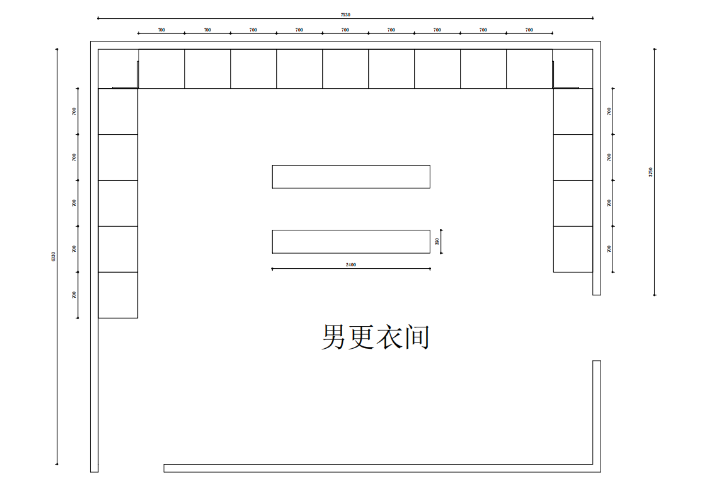

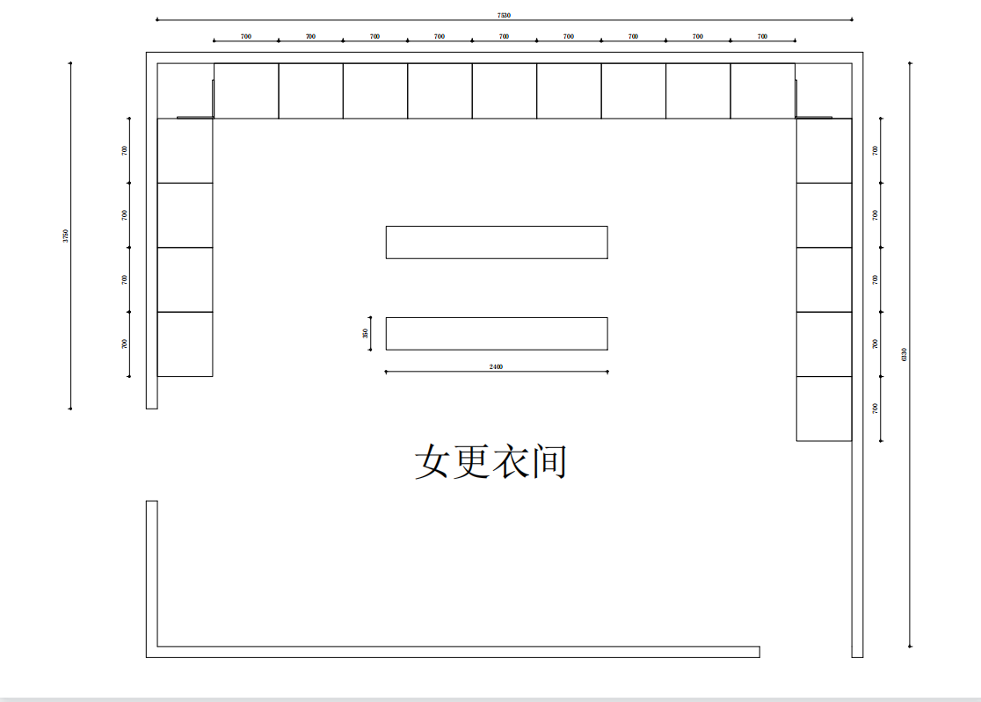

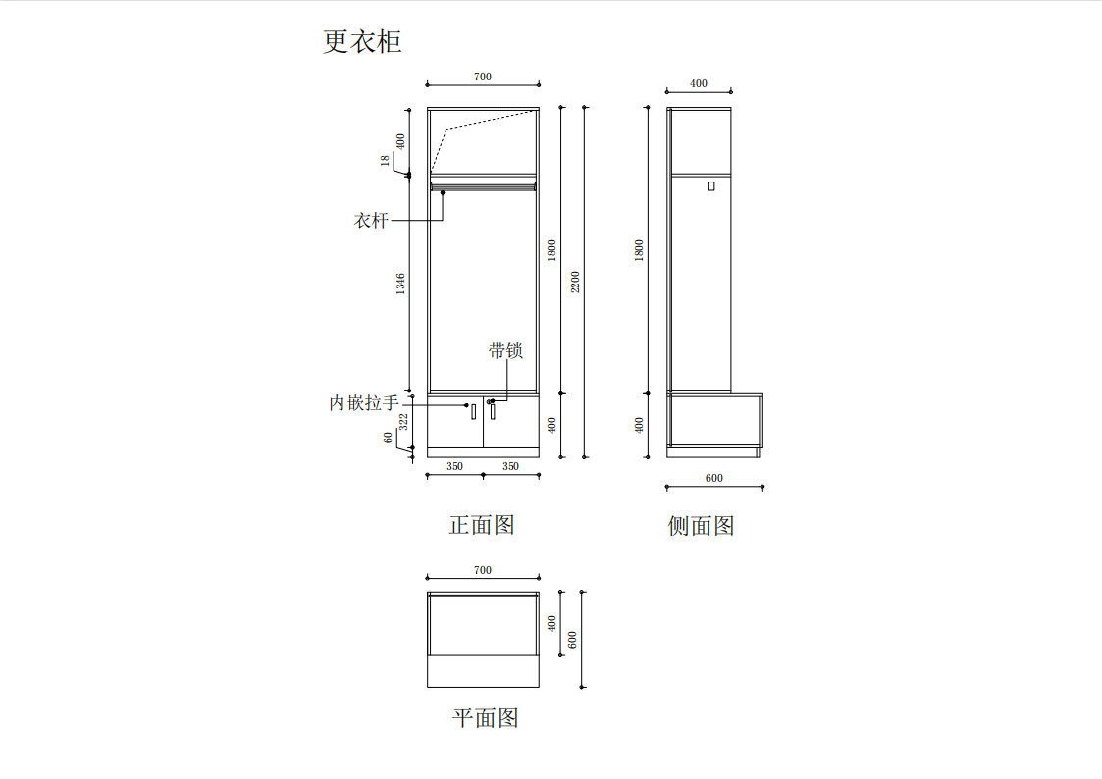

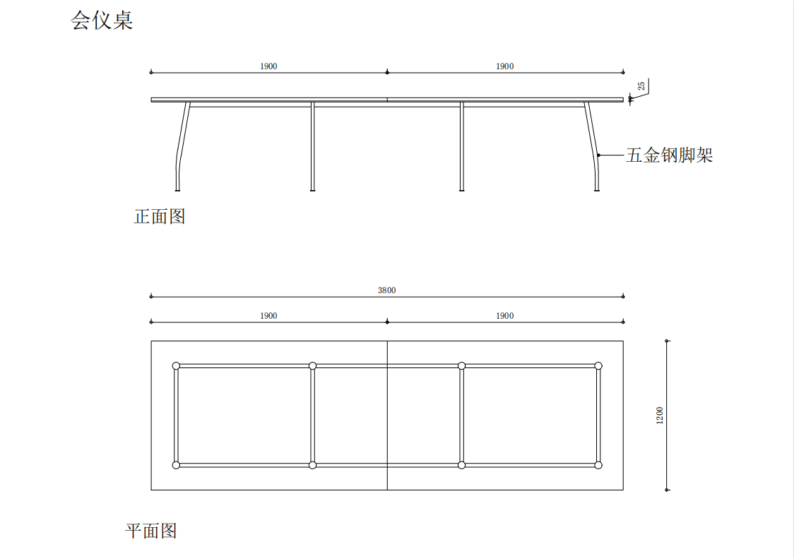

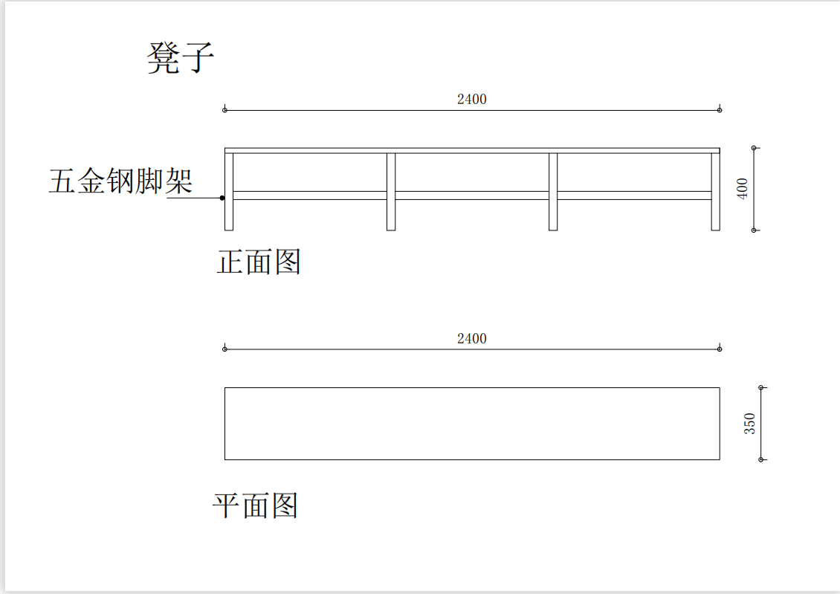附件2：进校需报备，请按下表以excel格式提前一天将进校人员信息发至微信账号：13527063833（请备注公司名称+姓名+项目名称）。
序号 | 入校事由 | 入校时间 | 外来人员姓名 | 外来单位 | 外来车牌号码 | 外来车辆类型 | 外来人员  身份证号码 | 外来人员  联系电话 | 报备单位 | 报备负责人 | 14天内有无涉疫旅居史 | 行程卡截图 | 健康码截图 | 持多少小时核酸检测证明来校/最后一次核酸检测时间 | 备注

